2015年全国大学生电子设计竞赛

**双向 DC-DC 变换器（A题）**



**2015年8月16日**

**摘要:**本系统以同步整流电路为核心构成双向DC--DC电路，用两块LT8705构建双向DC—DC,当系统选择了充电模式，则关断放电的LT8705模块，当放电的时候则关断充电LT8705模块。自动模式的时候通过系统自动调整输入输出模式，使得系统达到稳定。系统充电电流I1在 1~2A 范围内步进可调；设定I1=2A后，U2在24~36V范围内变化时，充电电流I1的变化率小于1%；设定I1=2A，在U2=30V条件下，变换器的效率达到95%；12864实时显示充电电流的数值，精度误差小于2%；具有过充保护功能；放电模式时，保持U2=30±0.5V，变换器效率达到97%，满足题目要求。

**关键词：双向DC-DC电路； LT8705；关断保护**

目录

[一、系统方案 1](#_Toc427473219)

[1.1双向DC-DC 电路方案论证与选择 1](#_Toc427473220)

[1.2电流监测反馈模块的选择 2](#_Toc427473221)

[1.3电流电压测量AD模块的论证与选择 3](#_Toc427473222)

[1.4辅助电源的选择 3](#_Toc427473223)

[1.5单片机的选择 4](#_Toc427473224)

[二、理论分析与计算 4](#_Toc427473225)

[2.1提高效率的方法 4](#_Toc427473226)

[三、核心部分电路及程序设计 5](#_Toc427473227)

[四、测试方法与数据 6](#_Toc427473228)

[五、结果分析 8](#_Toc427473229)

[六、参考文献 8](#_Toc427473230)

# 一、系统方案

## 1.1双向DC-DC 电路方案论证与选择

**方案1：**采用双向Buck-Boost DC-DC变换电路。工作原理：当Q2保持关断，Q1采用PWM工作方式工作时，变换器实际是一个Buck电路，能量从V1传到V2。当Q1保持关断，Q2采用PWM工作方式工作时，交换器相当于一个Boost电路，能量从V2传到V1。如图1所示。其可以实现降压充电又可实现升压输出，有较好的灵活性。驱动开关管部分电路简单，但效率达不到要求。

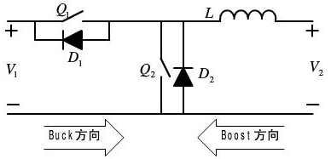

**图1 双向Buck-Boost DC-DC变换电路**

**方案2：**采用LT8705降压-升压型DC-DC控制器，该器件可以在输入电压高于、低于或等于输出电压的情况下运作。输入电压范围：2.8V至80V；输出电压1.3V至80V。同步整流：效率高达98%，可同步的固定频率：100KHz至400KHz。该方案的优点，效率极高，可以很好的满足题目的效率要求。电路原理图见附图1。

**方案3：**采用双向半桥DC-DC变换电路。如图2，电路由两个半桥组成，高压侧为电压型半桥，低压侧为电流型半桥Lr为变压器漏感与外加电感之和。由于变压器的激磁电感Lm远远大于漏感，因此可以将其忽略。该方案电路相对复杂，且有变压器整个系统质量偏重，效率较低，不符合题目要求。

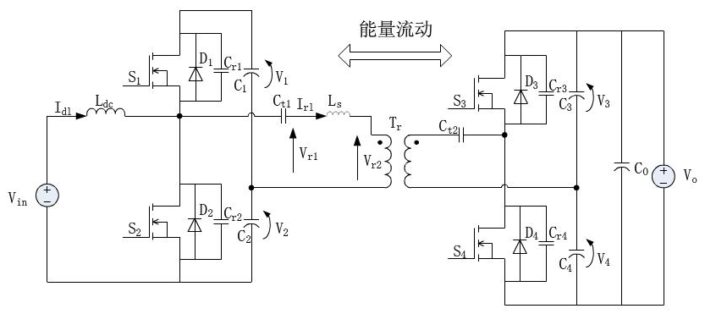

**图2 双向半桥DC-DC变换电路**

**分析：** 方案二效率更高，且电路简单易实现，故选用LT8705作为双向DC-DC电路的主要芯片。

## 1.2电流监测反馈模块的选择

**方案1：**采用INA196电流采样芯片，INA194是16位电流检测器。共模电压范围-16到+36v，工作温度范围-45°C到+125°C，在整个工作温度范围内，误差小于3%；带宽可达500kHz；静态电流最大值900uA；输出电压正比于检测电流，检测电流范围大；内部运放输出接近电源电压：与V+差0.1V，与GND差3mV，工作温度范围-45°C到+125°C，该方案的优点是：精度高，功耗低，电路简单易实现。

**方案2：**采用MAX471精密电流传感放大器MAX471。MAX471内置35mΩ精密传感电阻,可测量电流的上下限为±3A。所需的供电电压VBR／VCC为3～36V,所能跟踪的电流的变化频率可达到130kHz。该方案的优点：响应速度快，精度可观。

**方案3：**采用AD8221精密仪表放大器，AD8221是一款增益可编程、高性能仪表放大器，相比于同类芯片其相对于频率的共模抑制比（CMRR）最高，从而打打降低对滤波器的要求，该器件的额定工作温度为-40°C至+85°C，该方案的优点：功耗低，速度快。

**分析：**AD8221的精度相比于其他两个芯片更高，且性能最佳，故选用AD8221作为电流检测反馈模块的主要芯片。

## 1.3电流电压测量AD模块的论证与选择

**方案1：**分别采用电流电压型模数转换芯片ADC0832和ADC0809。ADC0832是[美国国家半导体公司](http://baike.baidu.com/view/1709285.htm" \t "_blank)生产的一种8[位分辨率](http://baike.baidu.com/view/784507.htm)、双通道A/D转换芯片，其最高分辨可达256级，可以适应一般的模拟量转换要求。其内部电源输入与参考电压的复用，使得芯片的模拟电压输入在0~5V之间。芯片转换时间仅为32μS，据有双数据输出可作为[数据校验](http://baike.baidu.com/view/5705563.htm" \t "_blank)，以减少数据误差，转换速度快且稳定性能强。ADC0809是CMOS单片型逐次逼近式A/D[转换器](http://baike.baidu.com/view/110440.htm)，8路输入通道，8位A/D转换器，即分辨率为8位。单个+5V电源供电。该芯片，分辨率相对较低，不符合题目的分辨率要求。

**方案2：**采用ADS8688单电源8通道逐次逼近寄存器(SAR)模数转换器(ADC)，其工作时的吞吐量可达500kSPS。支持自动和手动两种扫描模式的 4 通道或 8 通道多路复用器、以及低温度漂移的片上 4.096V 基准电压。 采用 5V 单模拟电源供电时，器件**上**的各输入通道均可支持 ±10.24V、±5.12V 和 ±2.56V 的实际双极输入范围以及 0V 到 10.24V 和 0V 到 5.12V 的单极输入范围。模拟前端在所有输入范围内的增益均经过精确微调，以确保高直流精度。 输入范围的选择可通过软件进行编程，各通道输入范围的选择相互独立，输出保护电压高达±20 V,低功耗65mW,具有极好的性能。该方案的优点是，精度（分辨率）高，速度快，功耗低。

**分析：**方案一用了两块芯片，电路比较复杂，且精度不高温度漂移大，使系统准确性不高，且相比于方案二功耗更高，所以本设计选用方案二。

## 1.4辅助电源的选择

**方案1：**采用凌力尔特公司的LTC3114。LTC3114是可编程输出电流DC/DC转换器,输出电压可低于或高于输入电压。输入电压范围2.2 v至40 v，输出电压范围2.7V至40V，输出电流可达1安。效率高达96%。该方案的优点是：效率高，电路简单。

**方案2：**采用LM2596S-5V开关电压调节器，LM2596开关电压调节器是降压型电源管理单片集成电路，能够输出3A的驱动电流，同时具有很好的线性和负载调节特性。可以稳定输出5V电压。内部集成频率补偿和固定频率发生器，开关频率为150KHz，与低频开关调节器相比较，可以使用更小规格的滤波元件。由于该器件只需4个外接元件，可以使用通用的标准电感，这更优化了LM2596的使用，极大地简化了开关电源电路的设计。在特定的输入电压和输出负载的条件下，输出电压的误差可以保证在±4%的范围内，振荡频率误差在±15%的范围内。

**分析：**考虑到输出电压稳定性及系统质量的要求，本设计选用方案二的 LM2596S-5V开关电压调节器

## 1.5单片机的选择

**方案1：**采用STM32F103系列单片机。该单片机采用ARM 32位Cortex-M3 CPU内核，最高72MHz工作频率，128K字节的闪存程序存储器高达20K字节的SRAM，2个12位的ADC、3个通用16位定时器和1个PWM定时器，还包含标准和先进的通信接口：多达2个I2C接口和SPI接口、3个USART接口、一个USB接口和一个CAN接口。具有速度快，功耗低，体积小重量轻的优点。

**方案2：**AT89C52是一个低电压，高性能[CMOS](http://baike.baidu.com/view/22318.htm" \t "_blank) 8位[单片机](http://baike.baidu.com/view/1012.htm" \t "_blank)，片内含8k bytes的可反复擦写的[Flash](http://baike.baidu.com/view/7641.htm" \t "_blank)只读[程序存储器](http://baike.baidu.com/view/421016.htm" \t "_blank)和256 bytes的随机存取数据存储器（[RAM](http://baike.baidu.com/view/3558.htm" \t "_blank)），器件采用[ATMEL公司](http://baike.baidu.com/view/110906.htm" \t "_blank)的高密度、非易失性存储技术生产，兼容标准MCS-51[指令系统](http://baike.baidu.com/view/178189.htm)，片内置通用8位[中央处理器](http://baike.baidu.com/view/14045.htm" \t "_blank)和Flash[存储单元](http://baike.baidu.com/view/1223079.htm)， AT89C52有40个引脚，32个外部双向输入/输出(I/O)端口，同时内含2个外中断口，3个16位可编程定时计数器,2个全双工串行通信口，2 个读写口线，AT89C52可以按照常规方法进行编程，也可以在线编程。其将通用的微处理器和Flash存储器结合在一起，特别是可反复擦写的 Flash存储器可有效地降低开发成本。

**分析：**由于本系统对单片机处理速度要求较高，故选用速度更快且功耗更低的STM32来作为整个系统的控制模块芯片。

# 二、理论分析与计算

## 2.1提高效率的方法

1. 采用LT8705作为双向DC-DC电路的核心，LT8705用4个反馈环路来调节输入电流/电压以及输出电流/电压。使用的同步整流能能有效的提高效率，达到98%以上，相比于采用拓扑结构的方案效率更高。
2. 使用印制电路板，低线路进行合理的布局，使电路更稳定，防止电路过激或震荡， 增强电路可靠性，降低功耗，提高效率。

# 三、核心部分电路及程序设计



**图3程序结构框图**

外接30伏电压时系统为充电模式，AD芯片采集电流电压信号反馈单片机，实现恒流输入，并实时显示，按键扫描检测按键是否按下，来控制充电电流大小，充电电压超过阀值时，自动断电。接负载时自动切换为放电模式，AD芯片采集输出电压信号传输到单片机对比，进行闭环控制，保证输出电压为恒定30伏。



**图4 系统结构框图**

# 四、测试方法与数据

（1）题目要求：U2=30V 条件下，实现对电池恒流充电。充电电流I1在1~2A

范围内步进可调，步进值不大于 0.1A，电流控制精度不低于 5%。测试结果如下：

**表1 充电电流步进控制检测数据**

|  |  |  |  |  |  |  |  |  |  |  |
| --- | --- | --- | --- | --- | --- | --- | --- | --- | --- | --- |
| 按键次数 | 1 | 2 | 3 | 4 | 5 | 6 | 7 | 8 | 9 | 10 |
| 理论电流值(A) | 1.05 | 1.10 | 1.15 | 1.20 | 1.25 | 1.30 | 1.35 | 1.40 | 1.45 | 1.50 |
| 实际电流值(A) | 1.04 | 1.11 | 1.13 | 1.21 | 1.24 | 1.29 | 1.33 | 1.38 | 1.44 | 1.49 |
| 按键次数 | 11 | 12 | 13 | 14 | 15 | 16 | 17 | 18 | 19 | 20 |
| 理论电流值(A) | 1.55 | 1.60 | 1.65 | 1.70 | 1.75 | 1.80 | 1.85 | 1.90 | 1.95 | 2.00 |
| 实际电流值(A) | 1.53 | 1.58 | 1.65 | 1.68 | 1.75 | 1.80 | 1.86 | 1.88 | 1.95 | 2.01 |

电流初始值1A，每按两次键，理论充电电流增加0.05A。根据电流控制定义式：

$$e_{Ic}=\left|\frac{I_{1}-I_{10}}{I_{10}}\right|*100\% = 1 \backslash * GB2 ⑴$$

实际电流控制值精度为2%，符合题目要求。

（2）题目要求：设定I1=2A，调整直流稳压电源输出电压，使U2在24~36V

范围内变化时，要求充电电流I1的变化率不大于 1%。

测试结果如下：

**表2 充电电流调整率测试数据**

|  |  |  |  |  |  |  |
| --- | --- | --- | --- | --- | --- | --- |
| 输入电压U2/V | 24 | 26 | 28 | 30 | 32 | 34 |
| 充电电流I1/A | 1.98 | 1.98 | 1.99 | 2.00 | 1.99 | 2.01 |

根据电流变化率计算公式：

$$S_{I1}=\left|\frac{I_{11}-I_{12}}{I_{1}}\right|*100\% = 2 \backslash * GB2 ⑵$$

实际电流变化率为0.5%，符合题目要求。

（3）题目要求：测量并显示充电电流I1，在I1=1~2A范围内测量精度不

低于2%。测试结果如下：

**表3 显示电流测试数据**

|  |  |  |  |  |  |  |
| --- | --- | --- | --- | --- | --- | --- |
| 实际电流I1 | 1.012 | 1.235 | 1.436 | 1.645 | 1.805 | 2.003 |
| 显示电流IX/A | 1.005 | 1.220 | 1.402 | 1.600 | 1.823 | 2.023 |

根据测试结果，测量精度误差低于2%符合题目要求。

（4）题目要求：接通S1、S2，断开S3，调整直流稳压电源输出电压，使Us在32~38V范围内变化时，双向DC-DC电路能够自动转换工作模式并保持U2=30±0.5V。

测试结果如下：

**表4 电压调整率测试数据**

|  |  |  |  |  |  |  |  |
| --- | --- | --- | --- | --- | --- | --- | --- |
| 直流稳压电源输出电压US/V | 32 | 33 | 34 | 35 | 36 | 37 | 38 |
| U2/V | 30.2 | 30.6 | 30.7 | 29.5 | 29.7 | 30.1 | 29.5 |

根据测试结果，电压值基本能稳定在30±0.5V，基本满足题目要求。

（5）充放电效率及质量测量。

充电效率为95%，放电效率为97%，很好的达到了题目的要求。

# 五、结果分析

经测试，系统充电电流I1在 1~2A 范围内步进可调；设定I1=2A后，U2在

24~36V范围内变化时，充电电流I1的变化率小于1%；设定I1=2A，在U2=30V条件下，变换器的效率达到95%；12864实时显示充电电流的数值，精度误差小于2%；具有过充保护功能；放电模式时，保持U2=30±0.5V，变换器效率达到97%，满足题目要求。

# 六、参考文献

[1] 周志敏，开关电源实用技术[M].北京：人民邮电出版社，2007

[2] 康华光，电子技术基础模拟部分[M].第五版.北京：高等教育出版社，2006

[3] 王兆安，刘进军，电力电子技术[M].第五版.北京机械工业出版社，2009

[4] Raymond A. Mack,Jr.开关电源入门[M].北京：人民邮电出版社，2007

[5] 张占松，蔡宣三，开关电源的原理与设计[M].修订版.北京：电子工业出版社，2007

**附 件**

//AD8688 IO SPI1 PA4 5 6 7

//OLED显示屏 SCLK PA0 SDA PA1

//SD关断开启模式 SDboost PA2 SDbuck PA3

//DA7612 模拟法 CS PB12 SCLK PB13 DIN PB14

//按键key 和板子上一样 key1234

#include "include.h"

#include "TLV2543.h"

char a[8];

void work(void);

int main(void)

{

delay\_init(); //系统初始化

SDInit();

spi\_init(); //AD初始化

ADInit();

KEY\_Init(); //按键初始化

DAInit(); //DA初始化

OLEDIO\_Init();

OLED\_Init(); //初始化OLED

OLED\_Clear(); //清屏

work();

}

void Boostmode(void);

void Buckmode(void);

void Automode(void);

static u16 U2;

static u16 U1;

static u16 Us;

static u16 Uc;

void work()

{

OLED\_Clear(); //清屏

while(1)

{

OLED\_ShowString(0,0,"KEY1:BUCK Mode",16);

OLED\_ShowString(0,2,"KEY2:Boost Mode",16);

OLED\_ShowString(0,4,"KEY3:AUTO Mode",16);

if(KEY\_Scan()==3)

{

OLED\_Clear();

Automode(); //进入自动模式

}

else if(KEY\_Scan()==1) //降压模式

{

OLED\_Clear();

SDboost=0; //关升压

SDbuck=1; //开降压

Buckmode(); //进入降压模式

}

else if(KEY\_Scan()==2)

{

OLED\_Clear();

SDboost=1; //开升压

SDbuck=0; //关降压

Boostmode(); //进入升压模式

}

}

}

void Buckmode()

{

float Current;

int i=1000;

OLED\_ShowCHinese(0,0,0); //恒

OLED\_ShowCHinese(18,0,1); //流

OLED\_ShowCHinese(36,0,2); //模

OLED\_ShowCHinese(54,0,3); //式

DA\_conver(2,1000); //默认输入电压1V，控制电流1A

while(1)

{

Current=Chan(1)/100; //检测输出电流 I1 1毫欧放大十倍

OLED\_ShowString(0,6,"KEY4:Add Current",16);

if(KEY\_Scan()==4) //

{

i=i+50;

if(i==2000)

{

i=2000;

if(Chan(2)>=23.5) //检测充电电压U1

{

SDboost=0; //关升压 关降压

SDbuck=0;

OLED\_Clear();

OLED\_ShowString(0,0,"Error:Reboot",16);

delay\_ms(10000);

work(); //出错返回开始

}

}

DA\_conver(2,i); //DA步进0.05V

}

sprintf(a,"%.3f A",Current);

OLED\_ShowString(0,2,a,16);

}

}

void Boostmode()

{

OLED\_ShowCHinese(0,0,4); //恒

OLED\_ShowCHinese(18,0,5); //压

OLED\_ShowCHinese(36,0,6); //模

OLED\_ShowCHinese(54,0,3); //式

OLED\_ShowString(0,2,"OUT:30.0V",16);

//DA输出2.5V，与U2反馈比较稳压30V

DA\_conver(2,4096); //DA7612输出A通道 4.096V

}

void Automode()

{

static float Auto=0;

static int j=1000;

float US;

while(1)

{

US=Chan(3);

if(US>=35.0)

{

OLED\_Clear();

OLED\_ShowCHinese(0,0,0); //恒

OLED\_ShowCHinese(18,0,1); //流

OLED\_ShowCHinese(36,0,2); //模

OLED\_ShowCHinese(54,0,3); //式

DA\_conver(2,j); //默认输入电压1V，控制电流1A

while(1)

{

Auto=Chan(4)/100; //检测输出电流 I1 1毫欧放大十倍

OLED\_ShowString(0,6,"KEY4:Add Current",16);

if(KEY\_Scan()==4) //

{

j=j+50;

if(j==2000)

{

j=2000;

if(Chan(1)>=23.5) //检测充电电压U1

{

SDboost=0; //关升压 关降压

SDbuck=0;

OLED\_Clear();

OLED\_ShowString(0,0,"Error:Reboot",16);

delay\_ms(10000);

work(); //出错返回开始

}

}

DA\_conver(2,j); //DA步进0.05V

}

sprintf(a,"%.3f A",Auto);

OLED\_ShowString(0,2,a,16);

if(Chan(3)>=35.0)

Automode();

}

}

else

{

OLED\_Clear();

OLED\_ShowCHinese(0,0,4); //恒

OLED\_ShowCHinese(18,0,5); //压

OLED\_ShowCHinese(36,0,6); //模

OLED\_ShowCHinese(54,0,3); //式

OLED\_ShowString(0,2,"OUT:30.0V",16);

//DA输出2.5V，与U2反馈比较稳压30V

DA\_conver(2,4096); //DA7612输出A通道 4.096V

if(Chan(3)<=35.0)

Automode();

}

}

}

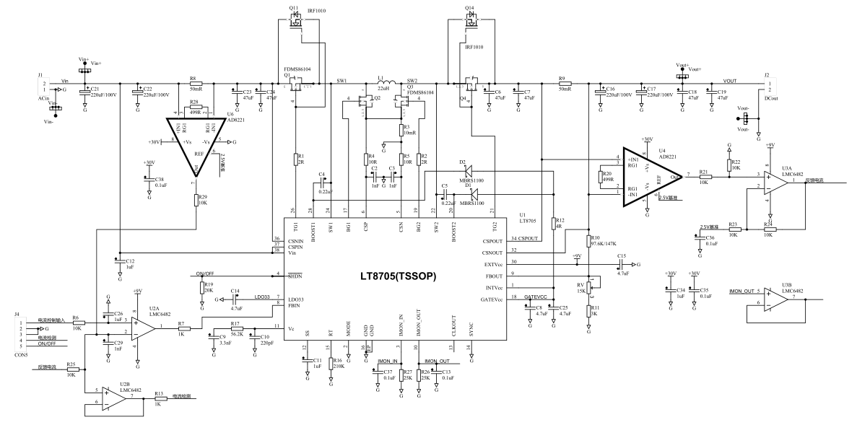

**图1 系统原理图**